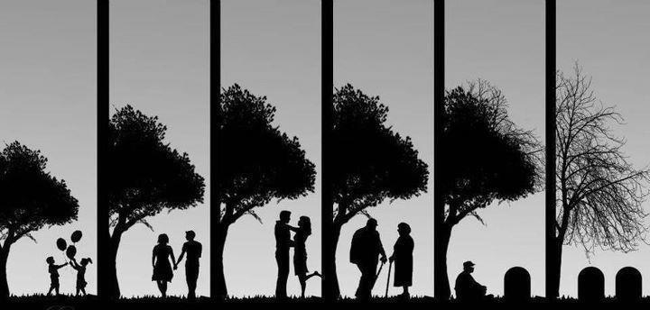

Vida loca
o
_-_
_-_-_
_-_-_-_-_
_-_-_-_-_-_-_
O
O O___/\_ ì

TONG
TING
TONG
SSHHHHhhhh
RUMBLE RUMBLE RUMBLE
Dio mio che sta succedendo?
CREEEEKKKKKKK
SDENG
AHI, che male
Hip hop hip hop
ALèèèèèèè
sssmmaaacccCCCKKKKKKK
Sccreeeccchhhhhtt
La vita
Ogni tanto
DRANGHETE
Resistere
PATApim
ma che sta succedendo?
PATApum
TIC TOC TIC TOC
80 anni???
TIC TOC TIC TOC
29.220 giorni
TIC TOC TIC TOC
701.280 ore
TIC TOC TIC TOC
42.076.800 minuti
TIC TOC TIC TOC
2.524.608.000 secondi
TIC TOC TIC TOC
Anche un secondo può essere lungo
..:!sssssssuuuooooommmmmm:::….
Ciò che hai seminato
ZAPP VANG ZAPP VANG
In parte lo avrai raccolto
Auguri!
UACK!
Condoglianze
SNIFF SNIFF SIGH
E’ tanto che non ti sento
GRRRRRRR
Come stai?
UUUHHHHHHH
Ti trovo bene
UUUHHHHHHHHH
Ci vediamo
WOW!
Vaffanculo
PFUI puah uachh
Mi spiace…
GRUNT…

Quante cose che accadono
Quante cose che mi accadono
Quante cose che ti accadono
Quante cose che ci accadono

Ma siamo sempre
Al centro

Eppure sono vivo.

